3
STAJ PROJESİ — GÜN 5 RAPORU
Hibrit RAG Uygulaması
İZSU Kurum İçi Akıllı Destek Chatbot
FAZ 2 — Sentetik Müşteri ve Tüketim Verisinin Ölçeklendirilmesi

Dilan Işık
Gün 5 · 8 Ağustos 2026
generate_data.py Güncellemeleri ve Doğrulama

Sentetik Müşteri ve Tüketim Verisi Üretimi
Gün 5 kapsamında generate_data.py, Faker (tr_TR locale) ile 500-1000 sahte müşteri kaydı (ad, soyad, adres, abonelik no, sayaç no) ve her müşteri için 24 aylık su tüketim kaydı (mevsimsel dalgalanma ve aykırı değerler dahil — gerçekçilik için) üretecek şekilde genişletilmiştir.
Çıktı: musteriler ve su_tuketimi tabloları dolu, musteriler.csv yedek export.
generate_data.py'deki Değişiklikler
Müşteri sayısı 500'e çıkarılmış, buna bağlı olarak 100 yazan yerler (örneğin adresler) 500 olarak güncellenmiştir.
Daha sonra su tüketimi tablosuna geçilmiş; bunun için öncelikle bir mevsim fonksiyonu tanımlanmıştır, böylece mevsime göre su tüketimindeki değişim yansıtılabilmektedir. Yaz aylarında çarpan artarken kışın azalmaktadır.
Ayrıca ekstrem durumlar için bir outlier fonksiyonu eklenmiştir: gerçek hayatta bazen su patlağı olur, havuz doldurulur, sayaç bozulur. Bu nedenle if random.random() < 0.03, yani %3 ihtimalle, 3-6 kat fazla tüketim üretilmektedir.
Buna göre tuketim = taban × mevsim × outlier ve son_endeks = ilk_endeks + tuketim şeklinde hesaplanmaktadır. Her müşterinin 24 ayını kaydetmek için mevcut for döngüsünün içine bir for döngüsü daha eklenmiştir.
NOT
pip install python-dateutil gerekebilir (kurulu değilse) — venv aktifken: pip install python-dateutil

su_tuketimi — Öncesi / Sonrası
ÖNCESİ  su_tuketimi = []  for i in range(100):  ilk_endeks = round(random.uniform(100, 5000), 2)  # başlangıç sayaç değeri  tuketim = round(random.uniform(5.0, 50.0), 2)  # bu ay ne kadar su tüketildi  son_endeks = round(ilk_endeks + tuketim, 2)  # son_endeks >= ilk_endeks garantili  su_tuketimi.append({  "ilk_endeks": ilk_endeks,  "son_endeks": son_endeks,  "tuketim_m3": tuketim,  "okuma_tarihi": fake.date_between(  start_date="-5y", end_date="today"),  }) | SONRASI  su_tuketimi = []  for musteri in musteriler:  ilk_endeks = round(random.uniform(100, 5000), 2)  # başlangıç sayaç değeri  baslangic_tarihi = musteri["kayit_tarihi"]  for ay in range(24): # o müşterinin 24 ayı  okuma_tarihi = baslangic_tarihi + \  relativedelta(months=ay)  taban_tuketim = random.uniform(5.0, 25.0)  tuketim = round(  taban_tuketim  * mevsim_carpani(okuma_tarihi.month)  * outlier_carpani(), 2)  son_endeks = round(ilk_endeks + tuketim, 2)  su_tuketimi.append({  "ilk_endeks": ilk_endeks,  "son_endeks": son_endeks,  "tuketim_m3": tuketim,  "okuma_tarihi": okuma_tarihi,  })  ilk_endeks = son_endeks

faturalar — Öncesi / Sonrası
ÖNCESİ  faturalar = []  for i in range(100):  tuketim = su_tuketimi[i]["tuketim_m3"]  okuma_tarihi = su_tuketimi[i]["okuma_tarihi"]  birim_fiyat = 25.50 # TL/m3 -- sabit varsayım  faturalar.append({  "donem": okuma_tarihi.replace(day=1),  "tuketim_m3": tuketim,  "tutar": round(tuketim * birim_fiyat, 2),  "son_odeme_tarihi": okuma_tarihi  + timedelta(days=20),  "odendi_mi": random.choices(  [True, False], weights=[75, 25])[0],  }) | SONRASI  faturalar = []  for tuketim_kaydi in su_tuketimi:  tuketim = tuketim_kaydi["tuketim_m3"]  okuma_tarihi = tuketim_kaydi["okuma_tarihi"]  birim_fiyat = 25.50  faturalar.append({  "donem": okuma_tarihi.replace(day=1),  "tuketim_m3": tuketim,  "tutar": round(tuketim * birim_fiyat, 2),  "son_odeme_tarihi": okuma_tarihi  + timedelta(days=20),  "odendi_mi": random.choices(  [True, False], weights=[75, 25])[0],  })  print(len(faturalar)) # 12000 çünkü 500*24

print(len(faturalar)) çıktısı 12000'dir; çünkü 500 × 24.
PostgreSQL Bağlantısı ve Transaction Yönetimi
PostgreSQL bağlantısı: engine = create_engine(...) satırı bağlantıyı oluşturur.
Transaction: with engine.begin() as conn: bloğu şunu sağlar — 12.000 kayıt eklenirken 11.999. kayıtta hata oluşursa hiçbiri kaydedilmez, hepsi geri alınır (rollback).
Fark: for i in range(500) + su_tuketimi[i] yerine doğrudan for tuketim_kaydi in su_tuketimi ile listenin her elemanı üzerinde dönülmektedir; bu sayede her aylık tüketim kaydı için otomatik olarak bir fatura üretilir — 500 değil 12.000 satır çıkar.
NOT
Veritabanına yazarken (INSERT kısmında) musteri_id_map[i] ve tuketim_id_map[i] eşlemesi artık sıra numarasına göre çalışır — yani su_tuketimi[500]. ve faturalar[500]. eleman birbirine karşılık gelmelidir. Bunun doğru çalışması için faturalar listesinin su_tuketimi ile aynı sırada üretilmesi kritiktir. Bundan dolayı faturalar, su_tuketimi üzerinde döngü kurularak oluşturuldu.

NOT
baslangic_tarihi = musteri["kayit_tarihi"] — tüketim kayıtlarının, o müşterinin kayıt tarihinden önce başlamamasını garanti eder (mantıksal tutarlılık). relativedelta(months=ay) — ay 0'dan 23'e kadar gittiği için her seferinde başlangıç tarihine 0, 1, 2, ... 23 ay eklenir; böylece ardışık aylık okumalar oluşur.

musteri_id_map Eşleme Sorunu
Kritik bir nokta: su_tuketimi ve faturalar artık 12.000 satır, ama musteri_id_map hâlâ 500 elemanlıdır. Yani eski musteri_id_map[i] eşlemesi artık yanlış çalışır; çünkü i 0'dan 11999'a kadar gitmekte, fakat musteri_id_map'te yalnızca 500 eleman bulunmaktadır.
su_tuketimi listesi şu şekilde üretilmiştir:
- kayıt 0-23 → musteriler[0]'a ait (24 ay)
- kayıt 24-47 → musteriler[1]'e ait (24 ay)
- kayıt 48-71 → musteriler[2]'ye ait (24 ay)
- ... (aynı mantıkla devam eder)

Yani her 24 kayıt bloğu bir müşteriye aittir. Hangi müşteriye ait olduğunu bulmak için basit bir bölme işlemi kullanılır: i // 24 (tam sayı bölmesi) — i=0..23 için sonuç 0, i=24..47 için sonuç 1, ve böyle devam eder. Bu, doğrudan musteriler listesindeki index'i, dolayısıyla musteri_id_map'teki doğru index'i verir.
Çözüm: musteri_id_map[i] yerine musteri_id_map[i // 24] kullanılmıştır. Faturaları insert ederkenki kodda bunun dışında bir değişiklik gerekmemiştir; çünkü faturalar su_tuketimi tablosuyla birlikte oluşturulmuştur (for tuketim_kaydi in su_tuketimi ile). Yalnızca musteri_id'nin de aynı i // 24 mantığıyla bulunması gerektiği için ilgili satır eklenmiştir.
adresler kısmına dokunulmamıştır; çünkü o hâlâ 500 kayıttır ve musteriler ile 1:1 eşleşmektedir (musteri_id_map[i], i 0-499 arası); orada değişiklik gerekmemektedir.
Karşılaşılan Sorunlar
- En başta docker compose up unutulursa sistem çalışmamaktadır; container'ların ayağa kaldırılması gerekmektedir.

Container içinden bağlanma:
docker exec -it hibrit_rag_postgres psql -U rag_user -d izsu_db

500'den az kayıt döndüğünde (yarım kalmış bir deneme olduğunda), tablolar temizlenip baştan yüklenmiştir:
docker exec -it hibrit_rag_postgres psql -U rag_user -d izsu_db -c \
"TRUNCATE faturalar, su_tuketimi, adresler, musteriler RESTART IDENTITY CASCADE;"

sonra tekrar:
python -m data_generation.generate_data
ÇIKTI:
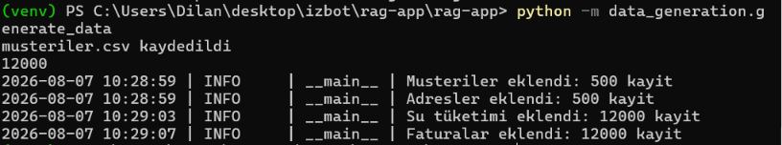
generate_data çalıştırma sonucu — INSERT log çıktısı
12.000 + 12.000 + 500 + 500 = 25.000 satırlık INSERT işlemi gerçekleştirilmiştir.
ÇIKTI:
musteriler.csv Export
kod:
df_musteriler = pd.DataFrame(musteriler)
df_musteriler.to_csv("musteriler.csv", index=False, encoding="utf-8-sig")
print("musteriler.csv kaydedildi")
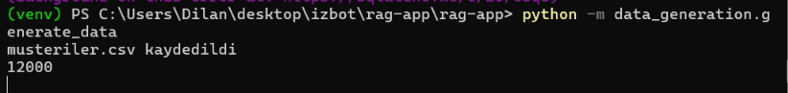
musteriler.csv kaydedildi — terminal çıktısı
encoding="utf-8-sig" kullanılmıştır; çünkü Excel gibi programlar düz UTF-8'i bazen Türkçe karakterlerde (ı, ş, ğ) bozuk gösterir. utf-8-sig (BOM'lu UTF-8) bu sorunu çözer; Excel'de dosya açıldığında Türkçe karakterler doğru görünür.
musteriler.csv

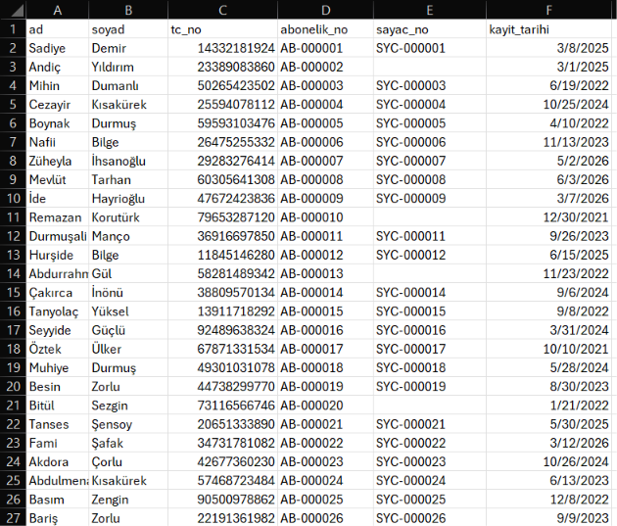 | 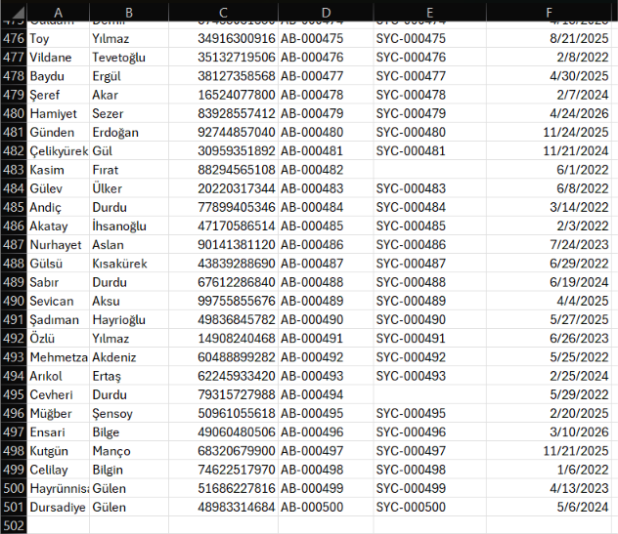
musteriler.csv — Excel'de görüntülenen çıktı

